Міністерство освіти і науки України

Національний університет «Львівська політехніка»

Кафедра систем штучного інтелекту



**Звіт**

**про виконання лабораторних та практичних робіт блоку № 2**

На тему: « Лінійні алгоритми. Розгалужені алгоритми. Умовні та логічні оператори. Змінні. Константи. Типи даних. Розмір типів даних. Ввід вивід. Базові операції та вбудовані функції. Коментарі.»

***з дисципліни:*** «Основи програмування»

до:

ВНС Лабораторної Роботи № 1

Алготестер Лабораторної Роботи № 1

Практичних Робіт до блоку № 2

**Виконав:**

Студент групи ШІ-12

Сирватка Олександр Ігорович

Львів 2024

**Тема роботи:**

Лінійні алгоритми. Розгалужені алгоритми. Умовні та логічні оператори. Змінні. Константи. Типи даних. Розмір типів даних. Ввід вивід. Базові операції та вбудовані функції. Коментарі

**Лабораторні завдання**:

a. Виконання програмування в рамках VNS Lab 1, завдання 1 і 2.

b. Завдання програмування в Algotester Lab 1, завдання 1.

**Мета роботи:**

Ознайомлення з основами програмування через вивчення лінійних та

розгалужених алгоритмів, а також застосування умовних та логічних операторів.

Використання змінних та констант, розуміння типів даних і їх розмірів, а також

вивчення принципів вводу/виводу, базових операцій і вбудованих функцій.

**Теоретичні відомості:**

У даній роботі розглядаються основні концепції мови програмування C++, зокрема, потоки вводу та виводу, унарні та бінарні оператори, бітові оператори, а також умовні конструкції, такі як if-else та switch-case,а також основні лінійні алгоритми.

**Джерела :**

*<https://acode.com.ua/uroki-po-cpp/>*

*<https://www.youtube.com/watch?v=8jLOx1hD3_o&ab_channel=freeCodeCamp.org>*

**Виконання роботи:**

**Завдання № 1**

**Requirements :**

Theory Education Activities

**Time:**

**Expected: 5 hours**

**Spent: up to 7 hours**

**Завдання № 2**

**Requirements :**

Requirements management (understand tasks) and design activities (draw flow diagrams

and estimate tasks 3-7)

**Time:**

**Expected: 1 hour**

**Spent: ~ 1 hour**

**Завдання № 3**

**Requirements :**

VNS Lab 1 Task 1

**Time:**

**Expected: 1 hour**

**Spent: ~ 20 mins**

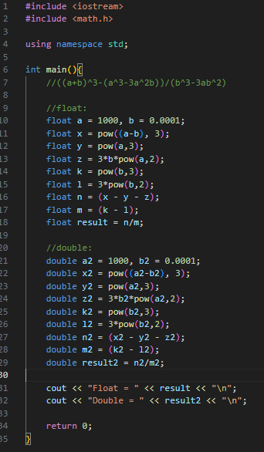

**Explanation:**

Різні результати в обчисленнях для float і double виникають через

різницю в точності представлення чисел у пам'яті: float має меншу

точність (приблизно 7 значущих цифр), ніж double (близько 15-16

значущих цифр)

**Завдання № 4**

**Requirements :**

VNS Lab 1 Task 2

**Time:**

**Expected: 15 mins**

**Spent: ~ 15 mins**

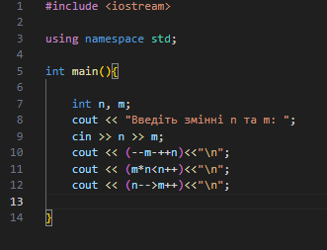

**Explanation:**

Програма виконує три різні арифметичні операції з використанням інкрементів і декрементів, після чого виводить результати порівнянь і операцій.

**Завдання № 5**

**Requirements :**

Algotester Lab 1 Task 1

**Time:**

**Expected: 1 hour**

**Spent: ~ 25 mins**

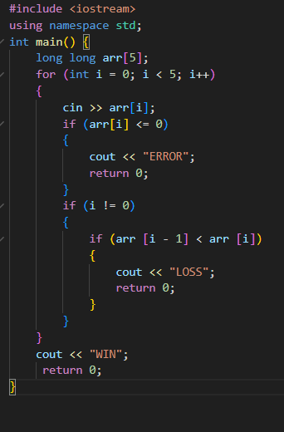

Flowchart Diagram: 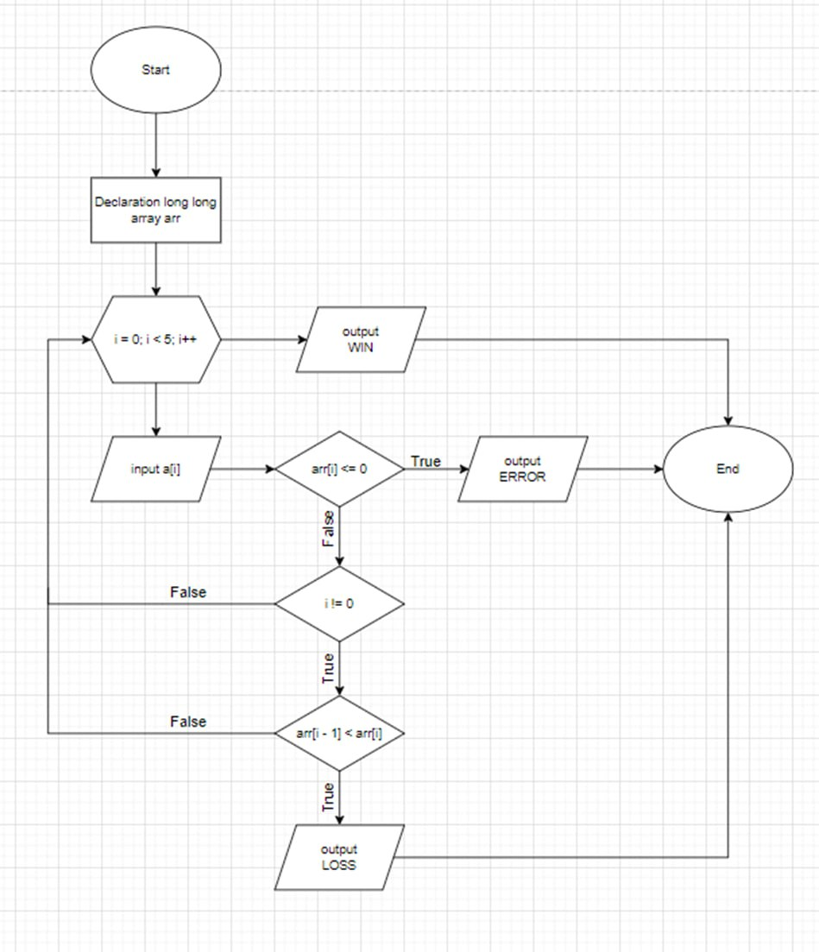

**Завдання № 6**

**Requirements :**

Class Practice Task

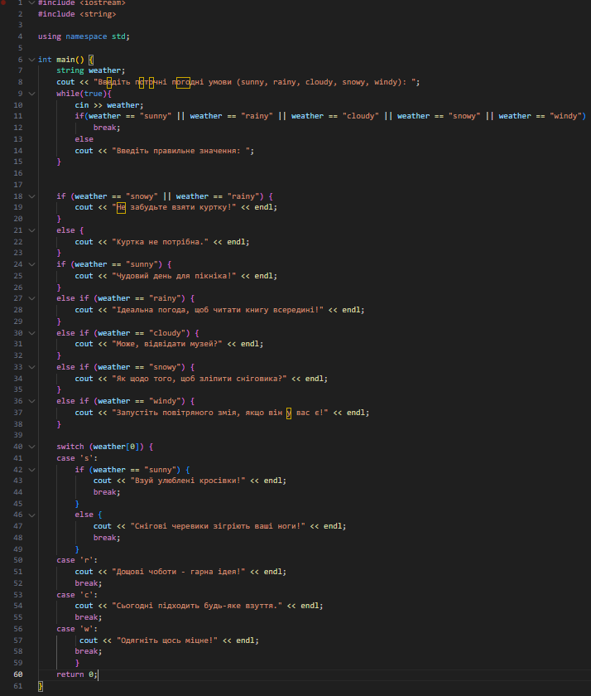

**Time:**

**Expected: 1 hour**

**Spent: ~ 30 mins**

Flowchart Diagram: 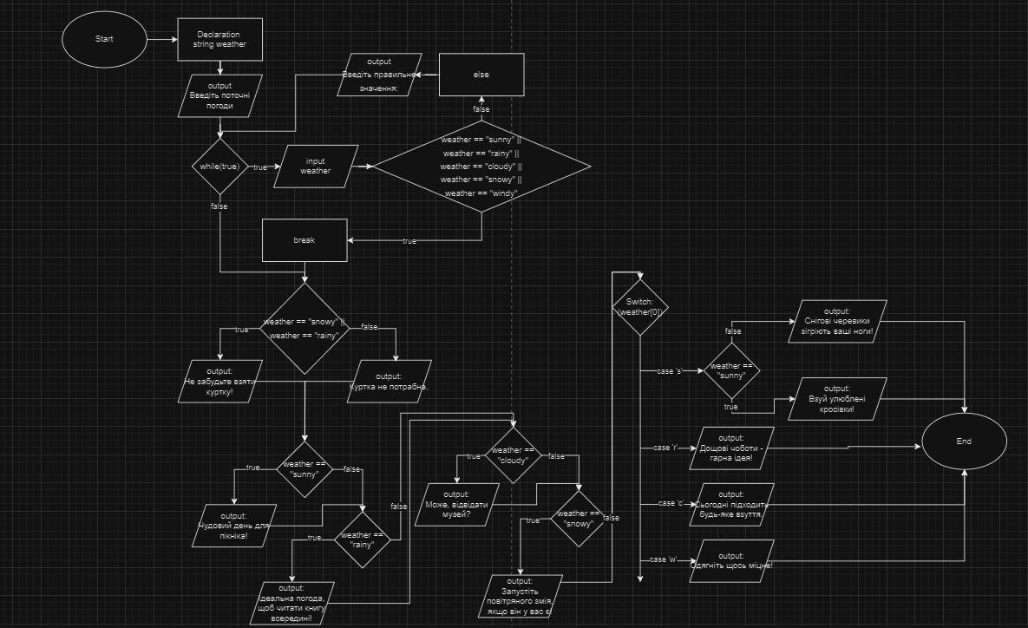

**Завдання № 7**

**Requirements :**

Self Practice Task

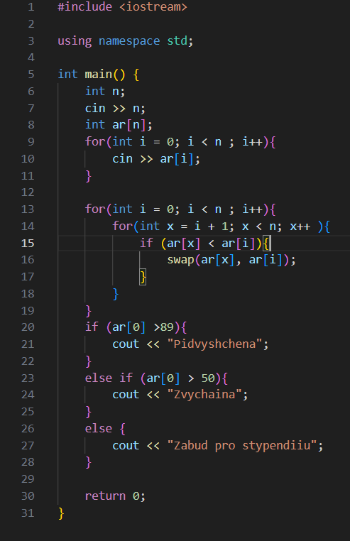

**Time:**

**Expected: 1 hour**

**Spent: 20 minutes**

Flowchart Diagram:

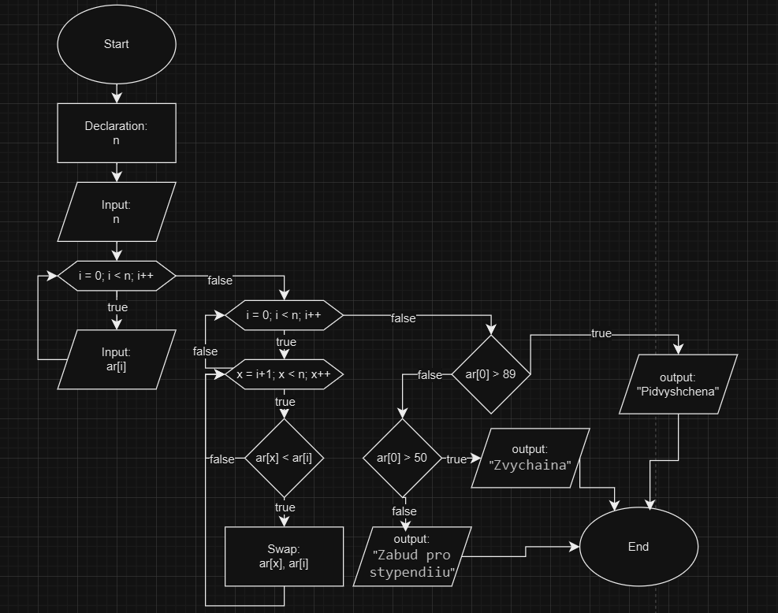

Pull Request: <https://github.com/artificial-intelligence-department/ai_programming_playground_2024/pull/140>

**Висновок:** Я поглибив свої знання з побудовою діаграм в drawio . Також закріпив основні конструкції С та С++, пригадав особливості цієї мови програмування.